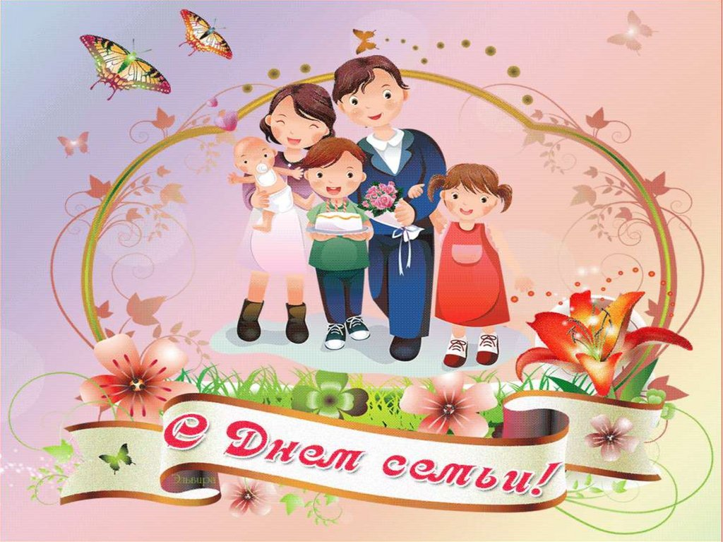
Отмечаемый ежегодно 15 мая, Международный день семей был провозглашен резолюцией 47/237 Генеральной Ассамблеи ООН в 1993 году. Его проведение предоставляет возможность повысить уровень информированности в вопросах, касающихся семей, и углубить знание социально-экономических и демографических процессов, влияющих на положение семей.
С семьи начинается жизнь человека, здесь происходит формирование его как гражданина. Семья — источник любви, уважения, солидарности и привязанности, то, на чем строится любое цивилизованное общество, без чего не может существовать человек. Благополучие семьи — вот мерило развития и прогресса страны. Основным назначением семьи можно назвать рождение и воспитание детей. Очень важно, чтобы семья была прочной. В семье ребенок учиться постигать секреты общения между людьми, учиться любви и заботе. Через семью от одного поколения к другому передаются мудрость и знания.
  - 10 секретов крепкой семьи:
1.Показывайте свою любовь, не прячьте свои чувства.
Партнёру всегда приятно слышать, что его любят. И даже если любовь кажется вам очевидной, не ленитесь говорить об этом чаще. Подкрепляйте свои слова поступками. Любовь не купить дорогими подарками и поэтому совсем не обязательно часто покупать дорогие подарки. Достаточно просто иногда оставить романтическую записку на столе или цветочек на видном месте. Нежные прикосновения и мимолетная улыбка тоже добавят тепла вашему семейному гнездышку. Главное понять, что любят не за определенные поступки, а просто за то, что он/она есть.
2.Принимайте пищу по возможности всей семьёй вместе.
Совместное застолье прекрасная возможность почувствовать поддержку и понимание, обсудить наболевшие проблемы. Даже если за ужином обсуждается крайне неприятная ситуация, у членов семьи остается уверенность, что вместе можно преодолеть трудные времена.
3.Семейные традиции — Без них никуда.
В каждой крепкой семье существуют несколько семейных традиций. Это могут быть простое застолье всей семьёй в выходные, совместная застольная игра в домино, поездка на рыбалку, выход в парк и т.д.. Семейной традицией становится любое действие, которое предпринимается всей семьёй на протяжении долгого времени. Выбирайте то, что нравится всем членам семьи. Семейные традиции делают вашу семью неповторимой и придают домочадцам чувство стабильности, надежности и уверенности в завтрашнем дне.
4.Общение — окружение.
По данным исследований, дети, которые часто общаются со взрослыми людьми помимо родителей, ощущают себя увереннее и счастливее. Принимая гостей вы будете ощущать себя командой.
5.Домашние дела все вместе.
Разделяя домашние хлопоты справедливо между всеми членами семьи, вы закладываете атмосферу командной поддержки друг-друга. Каждый член семьи несет ответственность за выполнение своих обязанностей. Общее дело объединяет, вызывает командный дух и взаимоуважение.
6.Расскажите историю своей семьи.
Очень важно рассказывать детям о своем детстве и о том, как были маленькими другие члены семьи. Это позволяет детям лучше понять родителей.
7.Заведите домашнего питомца.
Домашние животные и птицы – верные помощники улучшить настроение. Они окружат ваших домочадцев лаской и любовью. К тому же забота о братьях наших меньших позволит воспитать в детях чувство значимости и ответственности.
8.Уважайте других членов семьи как личность.
Семья – это несколько личностей, живущих под одной крышей. У каждого свой характер, есть свои недостатки и достоинства. Ни в коем случае не пытайтесь переделать характер партнёра. Принимайте всех членов семьи такими, какие они есть. Поддерживайте друг друга, выслушивайте, идите на компромисс.
9.Будьте пунктуальны.
Очень важно для каждого члена семьи ощущать свою значимость. Пунктуальность даёт чувство и уверенность в партнёре, уверенность в том, что их никогда не подведут и на них можно положиться.
10.Заботьтесь друг о друге.
Покупайте любимые мелочи для других членов семьи, например случайно увиденную вещицу для пополнения коллекции детей или супруга/и. Это может быть очень нужная книжка или миленький магнитик на холодильник из командировки. Этим вы покажете, что вам дороги ваши близкие и вы думаете о них даже тогда, когда их нет рядом.

